V1 – Verringerung der Wasserhärte durch Soda
Im folgenden Versuch soll eine Möglichkeit der Wasserenthärtung gezeigt werden. Die SuS sollen die Wasserhärte vor und nach dem Versuch messen und beobachten, wie sie sich verändert hat.
Gefahrenstoffe
Natriumcarbonat, wasserfrei |  |  | H: 319 |  |  | P: 260, ​305+351+338
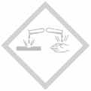

Materialien: Kunststoffflasche mit Verschluss, Filtriervorrichtung, Filterpapier
Chemikalien: Natriumcarbonat, Wasserprobe
Durchführung: Zunächst wird die Wasserprobe mit Hilfe eines Tablettenreagenz auf ihre Wasserhärte untersucht und dieses protokolliert. 200 ml der Wasserprobe werden nun in eine Kunststoffflasche gefüllt und 2 g Natriumcarbonat werden hinzugegeben. Die Flasche wird anschließend mit dem Schraubverschluss verschlossen und über Nacht stehen gelassen. Nun wird das Wasser filtriert und anschließend erneut die Wasserhärte bestimmt.
Beobachtung: Die Wasserhärte ist von 7°dH auf 3°dH gesunken.
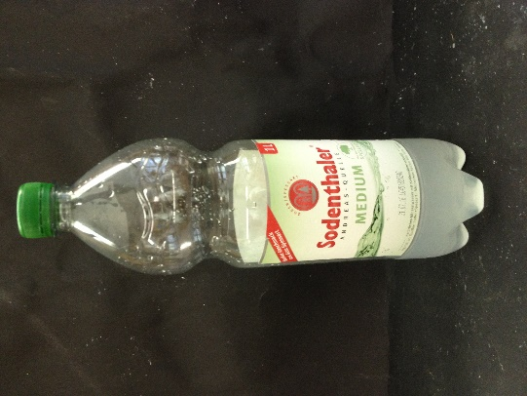
Abb. 1 - Wasserenthärtung mit Soda.
Deutung: Die Calcium-Ionen, welche im Wasser gelöst sind, können mit Hilfe der Carbonat-Ionen des Natriumcarbonats gefällt und abfiltriert werden. Somit sinkt die Wasserhärte.
Reaktionsgleichung: Ca²⁺ _{(aq)} + CO₃²⁻ _{(aq)} CaCO₃ _{(s)}
Entsorgung: Die Entsorgung des Filterpapiers erfolgt im Feststoffabfall.
Literatur: http://m.schuelerlexikon.de/che_abi2011/Wasserhaerte.htm (zuletzt auf- gerufen am 10.08.2015 um 19:47 Uhr)

Dieser Versuch kann auch als Schülerversuch durchgeführt werden, da hier keine Gefahrstoffe verwendet werden. Allerdings muss das Wasser mit dem Soda über Nacht stehen gelassen werden, weshalb ich dieses als Lehrerexperiment vorbereiten würde und die anschließende Untersuchung der Wasserhärte den SuS überlassen würde. Hierbei kann die Hälfte der Klasse das ursprüngliche Wasser untersuchen und die andere Hälfte das enthärtete. Die Ergebnisse können am Ende verglichen werden.

